HİSAR
İLKOKULU/
ORTAOKULU

STRATEJİK PLAN
2015 - 2019

T.C.

ACIPAYAM KAYMAKAMLIĞI

İLÇE MİLLİ EĞİTİM MÜDÜRLÜĞÜ

HİSAR İLKOKULU – ORTAOKULU

2015-2019

STRATEJİK PLANI

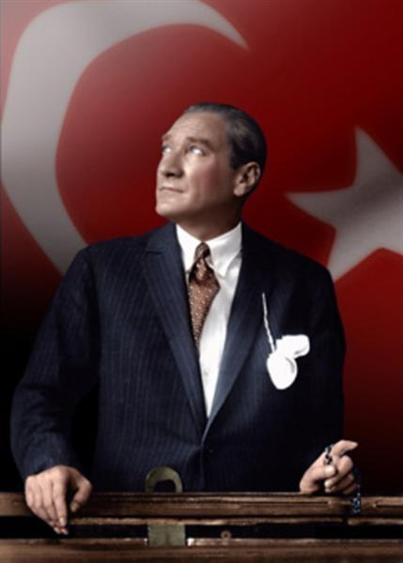
‘‘ Yolunda yürüyen bir yolcunun yalnız ufku görmesi yeterli değildir. Muhakkak ki ufkun ötesini de görmesi ve bilmesi gerekir.’’

Mustafa Kemal ATATÜRK

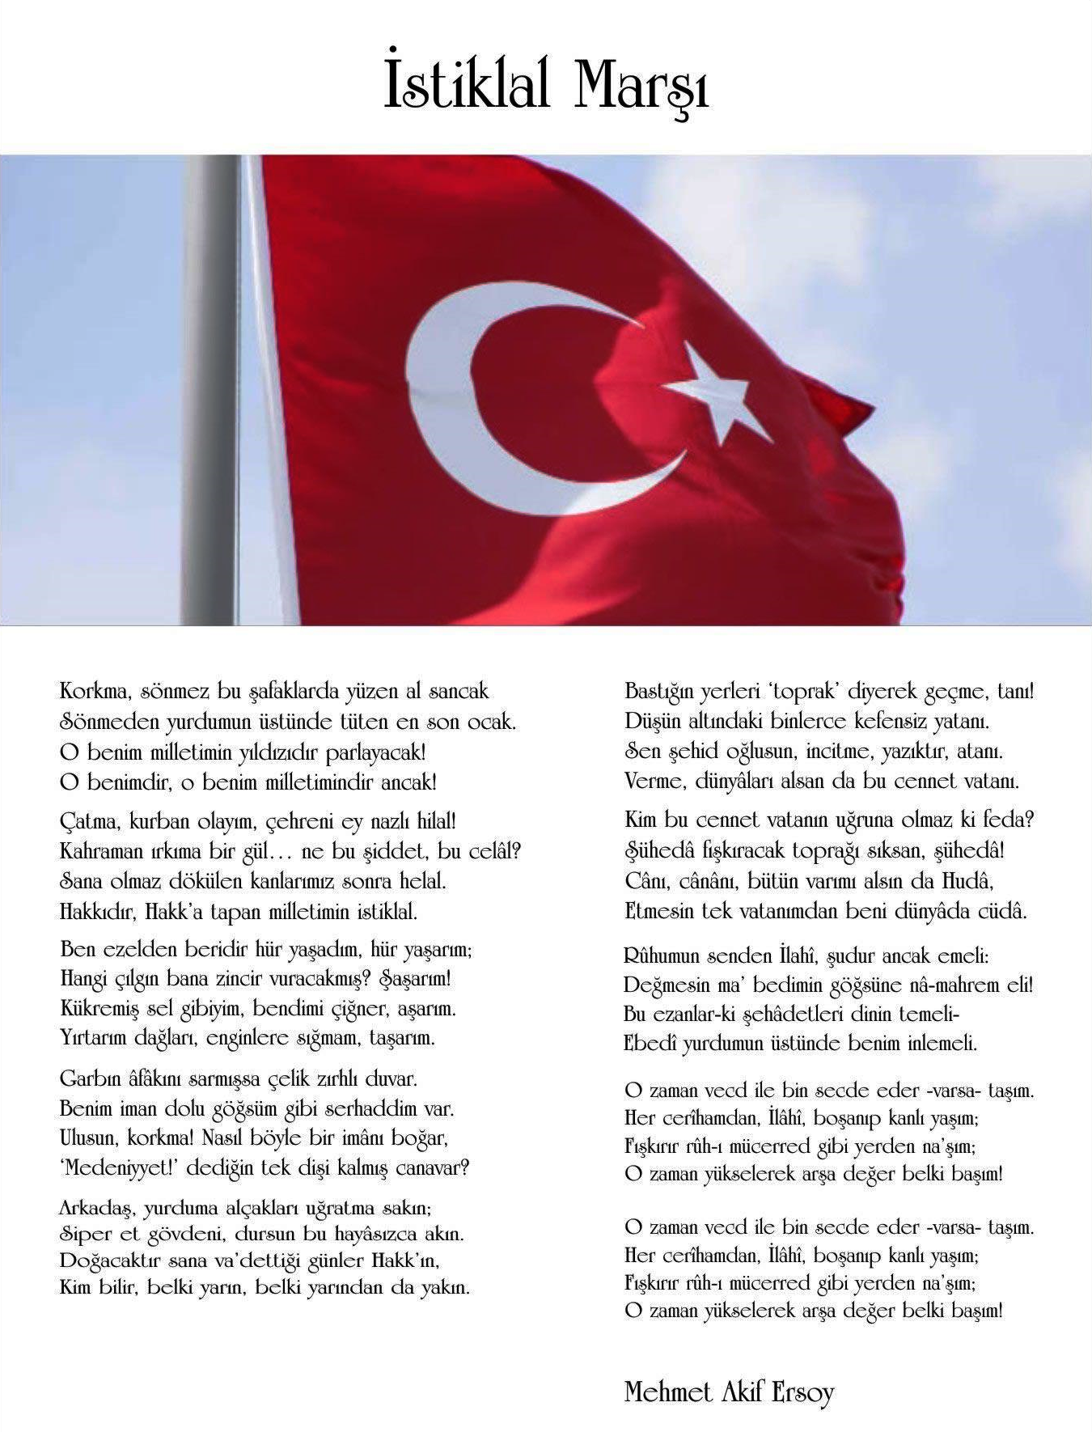

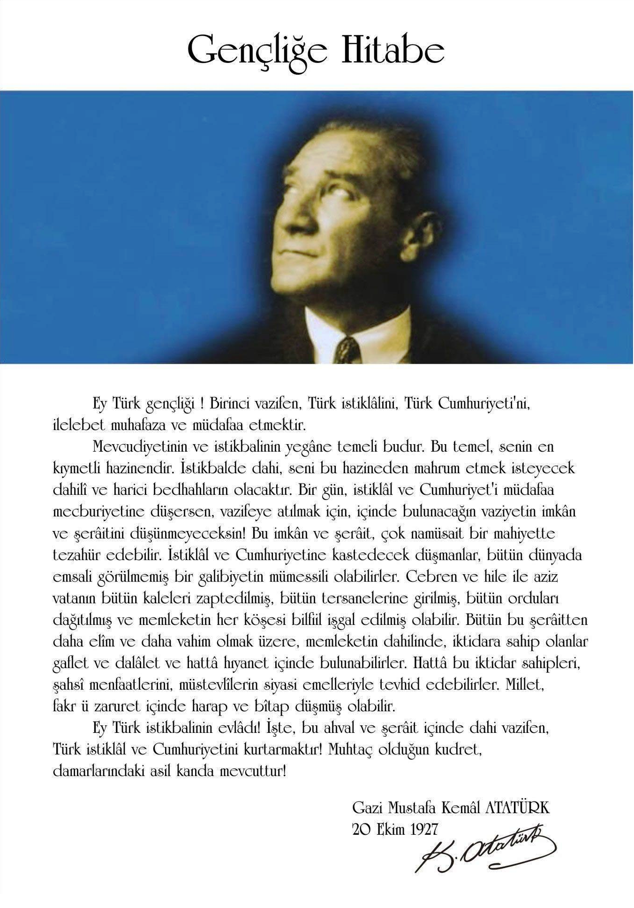

SUNUŞ

Hisar İlkokulu - Ortaokulu, çevresine duyarlı, yeniliklere açık, toplumu ileriye götürecek, üretken bireyler yetiştirmeyi hedeflemektedir. Okulumuz ülkemizin temel değerleri ve stratejik hedeflerine uygun eğitim sunmak, bireyleri hayata hazırlamak, ülkemizin gelişmesi ve kalkınması için çaba harcamaktadır.
Bir ulusun kalkınmasındaki en önemli etken, çağdaş bir eğitim yapısına sahip olmaktır. Gelişmiş ülkelerde uzun yıllardır sürdürülmekte olan kaynakların rasyonel bir şekilde kullanımı, eğitimde stratejik planlamayı zorunlu kılmıştır.
Stratejik plan; kuruluşun amaçları doğrultusunda temel ilke ve politikalarını, önceliklerini ve bunlara ulaşmak için izlenecek yol ve yöntemler ile kaynak dağılımını düzenleyen plandır. Okulun bulunduğu nokta ile ulaşmayı hedeflediği nokta arasındaki yolu tarif eder. Okulun amaçlarını, hedeflerini ve bunlara ulaşmasını mümkün kılacak yöntemleri belirlemesini gerektirir. Uzun vadeli ve geleceğe dönük bir bakış açısı taşır. Okul bütçesinin stratejik planda ortaya konulan stratejik hedeflerin gerçekleşmesine imkân verecek şekilde hazırlanmasına, kaynak tahsisinin önceliklere dayandırılmasına ve hesap verme sorumluluğuna rehberlik etmektedir.
Okulların stratejik plan yapması yasal bir gereklilik olduğu kadar kendi geleceklerini görmeleri açısından önem arz etmektedir. Kendi geleceğimizi görebilmek, geleceğimizi planlamakla mümkün olacaktır. Hedeflenen kalkınma ve gelişmenin yol haritası geleceğe yönelik düşünce ve stratejileri planlayarak oluşturulur.
Hazırladığımız stratejik planla okulumuzun eğitim öğretim kalitesinin daha da artacağını ümit ediyoruz.
Okulumuzun stratejik planı; okul yöneticileri ve personelinin ortak çalışmaları neticesinde hazırlanmıştır. Hazırlık çalışmaları katılımcı bir anlayış içinde sürdürülmüş, öğretmen ve personelimiz bu çalışmalara aktif olarak katılmış, sağlıklı ve doğru bir planlama için yoğun çaba harcanmıştır.Bu çalışmanın gerçekleştirilmesinde emeği geçen stratejik planlama ekibi başta olmak üzere tüm paydaşlarımıza teşekkür ederiz.

Ramazan GÜNER
Okul Müdürü

GİRİŞ

Bir milleti hür, bağımsız, şanlı, yüksek bir topluluk haline getirecek olan eğitim, amaç ve hedefleri önceden belli olan, anlık kararlarla değil de belli bir strateji dâhilinde yürütülen eğitimdir.
Bilginin hızla yayıldığı dünyamızda okullar, hayatibir önem arz etmektedir. Okullar, toplumların kültürel zenginliklerini yaşatması ve çağıngelişmelerine yön vermesi bakımından stratejik öneme sahip örgütlerin başında gelmektedir. Bunedenle okulların işlevlerini verimli bir şekilde yerine getirmesinde önemli olabilecekfaktörlerden biri de okullarda hazırlanan stratejik planlardır.
Okulumuzun vizyonu ve misyonudoğrultusunda, mevcut koşullar ve durumlar göz önünde bulundurularak geleceğe dair çizmesi gerektiği yolu belirlemek ve bu uğurda gerçekleştirilen işlemleri ölçülebilir halegetirmek amacıyla bu stratejik planı hazırlama gereksinimi ortaya çıkmıştır.
Stratejik plan yaklaşımı geleceğe hazır olmayı değil, geleceği planlamayı hedefleyen bir yaklaşımdır.
Stratejik plan, öncelikle kurumumuza yeni bir yön ve yeni bir bakış açısı kazandıracak biçimde düşünülüp tasarlanmalıdır.
Stratejik planlamayla, gelişen ve değişen dünya şartlarında rotamızı çizmiş oluyoruz. Bundan sonraki aşama, hazırlanan stratejik plan doğrultusunda kendimizi geliştirmemiz ve teknoloji sayesinde de gelişen dünyayı takip ederek gerektiğinde küçük değişiklerle hedeflerimizden şaşmadan stratejik planımızı yeniden düzenlememizdir.
Okulumuz, daha iyi bir eğitim seviyesine ulaşma amacıyla sürekli yenilenmeyi ilke edinmiştir.Hazırladığımız Stratejik Planın okulumuzun gelişmesinde ve kurumsallaşmasında önemli katkı sağlayacağına inanmaktayız.
Planın hazırlanmasında emeği geçen ve uygulanmasında emeği geçecek herkese teşekkür ederiz.

Stratejik Plan Hazırlama Ekibi

İÇİNDEKİLER

- BÖLÜM STRATEJİK PLAN HAZIRLIK SÜRECİ……………….…....9
  - STRATEJİK PLANLAMA SÜRECİ BÖLÜMÜ…………………………………..….10
  - KURUMUMUZDA GERÇEKLEŞTİRİLEN ÇALIŞMALAR…………………..…..11
  - YASAL DAYANAKLAR……………………………..……………………..…….….…12
  - STRATEJİK PLAN ÜST KURULU VE STRATEJİK PLAN EKİBİ……….……....13

- BÖLÜM MEVCUT DURUM ANALİZİ…………………………............14
  - TARİHİ GELİŞİM……………………………………………………………………....15
  - YASAL YÜKÜMLÜLÜKLER VE MEVZUAT ANALİZİ…………….……………..16
  - FAALİYET ALANLARI, ÜRÜN VE HİZMETLER…..………………..……….…....17
    - OKUL FAALİYET ALANLARI……………………………………………….……17
  - KURUM İÇİ VE DIŞI ANALİZ………………………………………………………..20
    - KURUM KİMLİK BİLGİSİ…………………………………………………………20
    - ÖRGÜTSEL YAPI………………………………………………………………...….21
    - İSTATİSTİKİ VERİLER………………………………………………………….…23
    - PAYDAŞ ANALİZİ…………………………………………………..…….………....27
  - PESTLE ANALİZİ………………………………………………………………….……29
  - ÜST POLİTİKA BELGELERİ……………………………………………………....….29
  - GZFT ANALİZİ……………………………………………………………………....….30
  - SORUN ALANLARI…………………………………………………………….........….30

- BÖLÜM GELECEĞE YÖNELİM………………………………………..31
  - MİSYON………………………………………………………………………….………32
  - VİZYON…………………………………………………………………………………..32
  - TEMEL DEĞERLER…………………………………………………………...…….…32
  - TEMALAR…………………………………………………………………………….…33.4.1.EĞİTİM VE ÖĞRETİMDE KALİTENİN ARTIRILMASI (TEMA 2)………34

4. BÖLÜM MALİYETLENDİRME………………………………………….37
4.1.STRATEJİK PLAN MALİYET TABLOSU………………………………………...….38

5. BÖLÜM İZLEME DEĞERLENDİRME…………………………………..39
5.1. İZLEME DEĞERLENDİRME……………………………………………...……….….40

1.BÖLÜM

STRATEJİK PLAN

HAZIRLIK SÜRECİ

STRATEJİK PLANLAMA SÜRECİ BÖLÜMÜ

1.2. KURUMUMUZDA GERÇEKLEŞTİRİLEN ÇALIŞMALAR

“ Hisar İlkokulu – Ortaokulunda Gerçekleştirilen Çalışmalar”
* Stratejik plan hazırlama çalışmalarının başlatıldığının duyurulması,
* Stratejik Planlama Üst Kurulu ve Ekiplerinin oluşturulması,
* Stratejik Planlama Ekiplerine eğitimlerin verilmesi,
* Stratejik Plan Hazırlama Takviminin Oluşturulması,
* GZFT analizi ve çevre analizinin yapılması
Stratejik planlama konusunda Hizmet içi Eğitim Seminerine 15-16/04/2015 tarihinde Müdür Yardımcımız Hatice KEÇELİOĞLU katılmıştır.
Okulumuzda 20/04/2015 tarihinde yapılan Öğretmenler Kurulu Toplantısında Stratejik Plan hakkında bilgi verilmiş, 27/04/2015 tarihinden itibaren okulumuzda Stratejik Plan Hazırlama çalışmalarının başlatılacağı söylenmiş, ‘‘Stratejik Plan Üst Kurulu” ve “Stratejik Planlama Ekibi” kurulmuştur.
Okulumuzun Stratejik Planına (2015-2019) Stratejik Plan Üst Kurulu ve Stratejik Planlama Ekibi tarafından, 27.04.2015 tarihinde başlanmıştır. İl Milli Eğitim Müdürlüğümüz tarafından gönderilen Stratejik Planlama ile ilgili dökümanlar Stratejik Planlama ekibimiz tarafından incelenmiştir. Stratejik Planlama süreci hakkında ekip bilgilendirilmiştir.
Stratejik planlama ekibi tarafından, tüm iç ve dış paydaşların görüş ve önerileri analiz edilerek planlı bir çalışmayla stratejik plan hazırlanmıştır.
Okulun misyonu vevizyonu doğrultusunda tüm paydaşların görüşleri ve önerileri alındıktan sonra stratejikamaçlar belirlendi.
Stratejik amaçların gerçekleştirilebilmesi için hedefler konuldu. Hedeflerin spesifik, ölçülebilir, ulaşılabilir, gerçekçi, zamana bağlı, sonuca odaklı, açık ve anlaşılabilir olmasına özen gösterildi.
Hedeflere uygun faaliyetler belirlendi. Her bir faaliyet planlanırken “Bu faaliyetle amacımıza ulaşabilir miyiz?” sorusu soruldu.
Faaliyetlerin başarısını ölçmek için performans göstergeleri tanımlandı.
Stratejik amaç,hedefler ve faaliyetler belirlenirken paydaşların önerileri, önümüzdeki dönemde beklenen değişiklikler ve GZFT (SWOT) analizi göz önünde bulunduruldu.
GZFT analizinde ortaya çıkan zayıf yönler iyileştirilmeye, tehditler bertaraf edilmeye, güçlü yönler ve fırsatlar değerlendirilerek kurumun faaliyetlerinde fark yaratılmaya çalışıldı.
Stratejik amaç, hedefler ve faaliyetler belirlendikten sonra da her bir faaliyetin maliyeti belirlendi. Maliyeti hesaplanan her bir faaliyet için kullanılacak kaynaklar belirlendi.

  - YASAL DAYANAKLAR

- Yasal Çerçeve
Kamu Yönetimi Reformu kapsamında alınan Yüksek Planlama Kurulu kararlarında ve 5018 sayılı Kamu Mali Yönetimi ve Kontrol Kanununda, kamu kuruluşlarının stratejik planlarını hazırlamaları ve kuruluş bütçelerini bu plan doğrultusunda oluşturmaları öngörülmektedir. Milli Eğitim Bakanlığımızın 16/09/2013 tarih ve 2013/26 sayılı Genelgesi Bakanlığımız merkez ve taşra teşkilatı birimlerinde yürütülmekte olan stratejik planlama çalışmalarının yasal çerçevesini oluşturmaktadır.

- Planın Dayanağı(Stratejik Plan Referans Kaynakları)

DAYANAK
Sıra No | Referans Kaynağının Adı
1 | 5018 sayılı Kamu Mali Yönetimi ve Kontrol Kanunu
2 | 10. Kalkınma Planı (2014-2018)
3 | Yüksek Planlama Kurulu Kararları
4 | Stratejik Planlamaya İlişkin Usul ve Esaslar Hakkında Yönetmelik
5 | Kamu İdareleri Faaliyet Raporlarının Düzenlenmesi ile Bu İşlemlere İlişkin Diğer Esas ve Usuller Hakkında Yönetmelik
6 | Milli Eğitim Bakanlığı 2013/26 Sayılı Genelgesi.
7 | Milli Eğitim Bakanlığı 2015-2019 Stratejik Plan Hazırlık Programı
8 | Milli Eğitim Bakanlığı 2015-2019 Stratejik Planı
9 | Denizli İl Milli Eğitim Müdürlüğü Stratejik Planı
10 | Acıpayam İlçe Milli Eğitim Müdürlüğü Stratejik Planı

B) Stratejik Planın Amacı:Bu stratejik plan dokümanı, okulumuzun güçlü ve zayıf yönleri ile dış çevredeki fırsat ve tehditler göz önünde bulundurularak, eğitim alanında ortaya konan kalite standartlarına ulaşmak üzere yeni stratejiler geliştirmeyi ve bu stratejileri temel alan etkinlik ve hedeflerin belirlenmesini amaçlamaktadır.

C) Stratejik Planın Kapsamı: Bu stratejik plan dokümanı Hisar İlkokulu – Ortaokulu’nun mevcut durum analizi değerlendirmeleri doğrultusunda, 2015-2019 yıllarına dönük stratejik amaçlarını, hedeflerini ve performans göstergelerini kapsamaktadır.

1.4. STRATEJİK PLAN ÜST KURULU VE STRATEJİK PLAN EKİBİ

ÜST KURULU
SIRA NO | ADI SOYADI | GÖREVİ
1 | Ramazan GÜNER | Okul Müdürü
2 | Hatice KEÇELİOĞLU | Müdür Yardımcısı
3 | Faruk KÖROĞLU | Öğretmen
4 | Kamil ŞEKER | Okul Aile Birliği Başkanı
5 | Mustafa SERT | Okul Aile Birliği Yönetim Kurulu Üyesi

PLANLAMA EKİBİ
SIRANO | ADI SOYADI | GÖREVİ
1 | Hatice KEÇELİOĞLU | Müdür Yardımcısı
2 | Fatma DEMİR | Öğretmen
3 | Ragıp GÜMÜŞ | Öğretmen
4 | Mehtap DEMİREL | Öğretmen
5 | Fahri KÖKÇIKARAN | Öğretmen
6 | Zeliha GEZER | Öğretmen
7 | Süleyman ŞAKIR | Gönüllü Veli
8 | Bayram Ali AKŞİT | Gönüllü Veli

2.BÖLÜM

MEVCUT DURUM

ANALİZİ

2.1.TARİHİ GELİŞİM

Okulumuz 1940 yılında eğitim öğretime açılmıştır. Tek binada 2 derslikte birleştirilmiş sınıf olarak eğitim verilirken 1986 - 1990 yıllarında ikişer derslikli iki bina daha yapılarak 5 derslikli (ilkokul) olarak eğitim vermiştir. 2004-2005 Eğitim Öğretim yılında köy binası olan üçüncü bir bina ile 8 yıllık eğitim verilmeye başlanmıştır. 2010-2011 Eğitim Öğretim yılında köy binası terk edilmiş ve yeni yapılan 4 derslikli ek bina kullanılmaya başlanmıştır. 2012 yılında 4+4+4 eğitim öğretim sistemine geçilmesiyle ilkokul ve ortaokul olarak ayrılmıştır.
Okulumuz 1 Ana Sınıfı, 5 İlkokul Sınıfı, 4 Ortaokul Sınıfı olmak üzere toplamda 10 şube ile eğitim öğretime devam etmektedir. Okulumuz taşıma merkezi olan bir okuldur. Bozalan, Sarıoluk, Çatalçam, Kölebağ, İnbaşı, Pınarboğazı, Deliahmetler, Pınarönü, Karaismailler, Yırtıcılar mahallelerinden okulumuza taşıma yapılmaktadır. Okulumuz aynı bahçe içinde 3derslik binası ve 1lojmandan (derslik olarak kullanılmakta)oluşmaktadır. Okulumuz kalorifer ile ısınmaktadır. İlkokulda; 5 öğretmen, ortaokulda; 7 öğretmen, 1 müdür, 1 müdür yardımcısı ile 1 hizmetli görev yapmaktadır.
Hisar İlkokulu ve Hisar Ortaokulu müstakil olup, Hisar Ortaokulu müdürümüz Ramazan GÜNER Hisar İlkokulu Müdürlüğüne vekaleten görevlendirilmiştir. 2014-2015 Eğitim Öğretim yılında ilkokul öğrenci sayısı 100, ortaokul öğrenci sayısı 86’dır. 03/12/2014 tarihinden bu yana Hisar Ortaokulu Müdürlüğü görevini Ramazan GÜNER yapmaktadır.

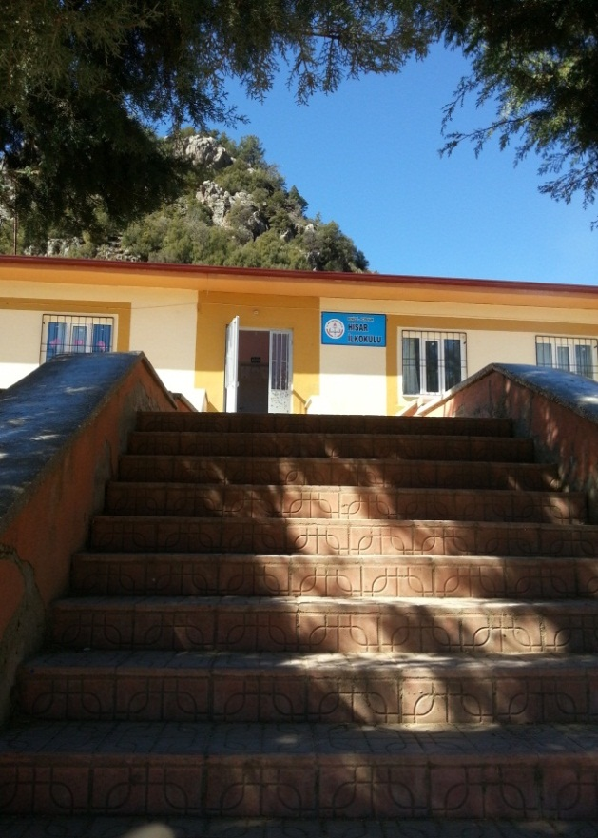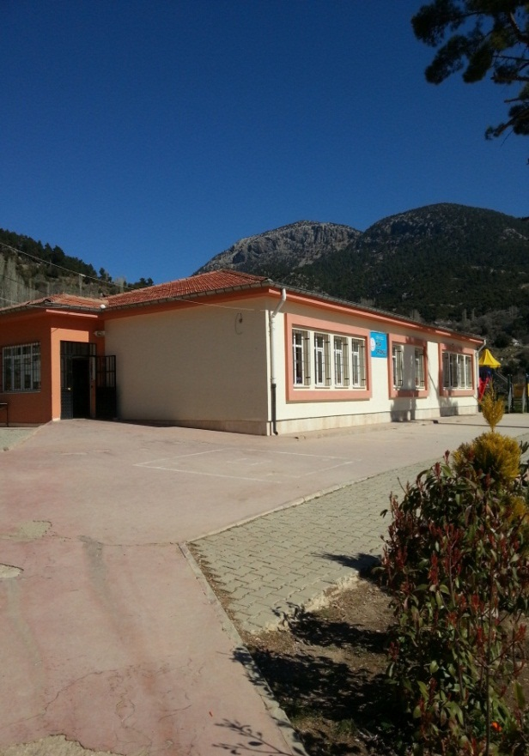
HİSAR İLKOKULU HİSAR ORTAOKULU

2.2. YASAL YÜKÜMLÜLÜKLER VE MEVZUAT ANALİZİ

KANUN
Tarih | Sayı | No | Adı
23/07/1965 | 12056 | 657 | Devlet Memurları Kanunu
24/10/2003 | 25269 | 4982 | Bilgi Edinme Hakkı Kanunu
1/3/2014 | 28941 | 6528 | 6528 Sayılı Milli Eğitim Temel Kanunu İle Bazı Kanun ve Kanun Hükmünde Kararnamelerde Değişiklik Yapılmasına Dair Kanun
14/6/1973 | 1739 | 14574 | 1739 Sayılı Milli Eğitim Temel Kanunu
5/1/1961 | 222 | 10705 | 222 Sayılı İlköğretim ve Eğitim Kanunu
30/3/2012 | 6287 | 28261 | 6287 Sayılı İlköğretim ve Eğitim Kanunu ile Bazı Kanunlarda Değişiklik Yapılmasına Dair Kanun

YÖNETMELİK
Yayımlandığı Resmi Gazete/Tebliğler Dergisi |  | Adı
Tarih | Sayı
12/10/2013 | 28793 | Milli Eğitim Bakanlığı Personelinin Görevde Yükselme, Unvan Değişikliği ve Yer Değiştirme Suretiyle Atanması Hakkında Yönetmelik
28/02/2013 | 28573 | Milli Eğitim Bakanlığı Eğitim Kurumları Yöneticilerinin Atama ve Yer Değiştirmelerine İlişkin Yönetmelik
06/05/2010 | 27573 | Milli Eğitim Bakanlığı Öğretmenlerinin Atama ve Yer Değiştirme Yönetmeliği
12.09.2012 | 28409 | Milli Eğitim Bakanlığı Ders Kitapları ve Eğitim Araçları Yönetmeliği
26 Temmuz 2014 | 29072 | Milli Eğitim Bakanlığı İlköğretim Kurumları Yönetmeliği
16.10.1988 | 88/13543 | Sabotajlara Karşı Koruma Yönetmeliği

YÖNERGE
Yayın |  | Adı
Tarih | Sayı
25/10/2013 | 3087071 | Milli Eğitim Bakanlığı Ortaöğretim Kurumlarına Geçiş Yönergesi
aĞUSTOS 2003 | 2551 | Milli Eğitim Bakanlığı Eğitim Öğretim Çalışmalarının Planlı Yürütülmesine İlişkin Yönerge
16.01.2013 | 34932 | Milli Eğitim Bakanlığı İzin Yönergesi
EYLÜL 2004 | 2564 | Milli Eğitim Bakanlığı Demokrasi Eğitimi ve Okul Meclisleri Yönergesi

2.3. FAALİYET ALANLARI, ÜRÜN VE HİZMETLER

Öğrenci kayıt, kabul ve devam işleri | Eğitim hizmetleri
Öğrenci başarısının değerlendirilmesi | Öğretim hizmetleri
Sınav işleri | Toplum hizmetleri
Sınıf geçme işleri | Kulüp çalışmaları
Öğrenim belgesi düzenleme işleri | Diploma
Personel işleri | Sosyal, kültürel ve sportif etkinlikler
Öğrenci davranışlarının değerlendirilmesi | Mezunlar (öğrenci)
Öğrenci sağlığı ve güvenliği | Yaygın eğitim
Okul çevre ilişkileri | Bilimsel araştırmalar
Rehberlik
Staj çalışmaları

2.3.1. OKUL FAALİYET ALANLARI
FAALİYET ALANI: EĞİTİM | FAALİYET ALANI: YÖNETİM İŞLERİ
Hizmet–1 Rehberlik Hizmetleri  - Veli  - Öğrenci  - Öğretmen  - Diğer Personel | Hizmet–1 Öğrenci işleri hizmeti  - Kayıt- Nakil işleri  - Devam-devamsızlık  - Sınıf geçme işleri  - Öğrenim belgesi düzenleme işleri  - Diploma
Hizmet–2 Sosyal-Kültürel Etkinlikler  - Halk oyunları  - Koro  - Satranç  - Çocuk oyunları  - Kulüp Toplum hizmeti çalışmaları | Hizmet–2 Öğretmen işleri hizmeti  - Derece terfi  - Hizmet içi eğitim  - Özlük hakları
Hizmet–3 Spor Etkinlikleri  - Futbol,  - Voleybol | Hizmet-3: Mali İşlemler  - Okul Aile Birliği işleri  - Bütçe işlemleri  - Bakım-onarın işlemleri  Taşınır Mal işlemleri
FAALİYET ALANI: ÖĞRETİM | FAALİYET ALANI: AİLE EĞİTİMİ VE ÇEVRE İLE İLİŞKİLER
Hizmet–1 Müfredatın işlenmesi  - Öğrencibaşarısının değerlendirilmesi  - Planlar  - Öğretmenler Kurulu  - Zümre toplantıları | Hizmet - 1  Aile Eğitimi Seminerleri
Hizmet–2 Kurslar  - Yetiştirme  - Hazırlama  - Etüt | Hizmet – 2  Okul Çevre İlişkileri
Hizmet- 3 Proje çalışmaları
- AB Projeleri
- Sosyal Projeler
- Fen Projeleri

FAALİYET ALANI: EĞİTİM
Rehberlik çalışmaları düzenli olarak yürütülmektedir
Fiziki ortam iyileştirilmeye çalışılmaktadır.
Kütüphanemize yeni kitaplar kazandırılmaya çalışılmaktadır.
Okulumuzda 9 adet öğrenci kulübü kurulmuştur.
Toplum hizmeti çalışmaları düzenli olarak yapılmaktadır.
Tüm bayramlar, kutlamalar ve anma programları yapılmaktadır.
En çok kitap okuyan öğrencimize ödül verilmiştir.
Öğrencilerin fiziksel,zihinsel ve sosyal gelişimlerini desteklemek amacıyla okuliçi ve okuldışı sosyal faaliyetler, sportif faaliyetler ve sanatsal etkinliklere ağırlık verilmektedir.

FAALİYET ALANI: ÖĞRETİM
Destekleme ve Yetiştirme Kursları verilmektedir.
Bilgi yarışmaları yapılmaktadır.
Yarışmalar(şiir, resim,proje ve kompozisyon) yapılmaktadır.
Okulumuz halk oyunları ekibi milli bayramlarda gösteri yapmıştır.
Okulumuzda önemli gün ve haftalar ile ilgili olarak panolar düzenlenmektedir.

FAALİYET ALANI : YÖNETİM İŞLERİ
Kayıt Nakil işleri, devam – devamsızlık, sınıf geçme işleri, öğrenim belgesi düzenleme işleri, diploma vb. işler aksatılmadan yapılmaktadır.

FAALİYET ALANI: AİLE EĞİTİMİ ÇEVRE İLE İLİŞKİLER
Öğrenci velilerinin bilgilendirilmesi,eğitilmesi ve desteklerinin sağlanması çalışılmaktadır.
Okulumuzu velilere sevdirmek ve tanıtmak için veli toplantıları ve davetler yapılarak velilerin okula karşı ilgileri arttırılmaya çalışılmıştır.

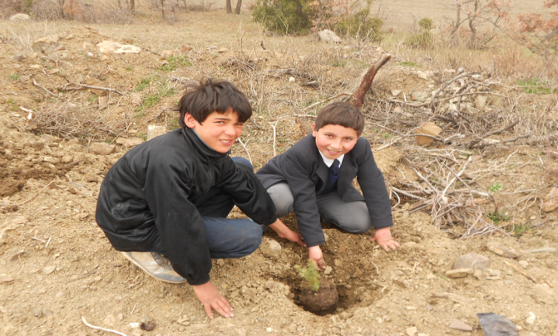

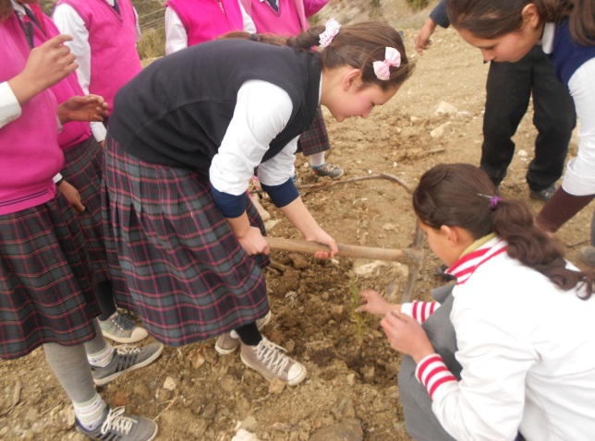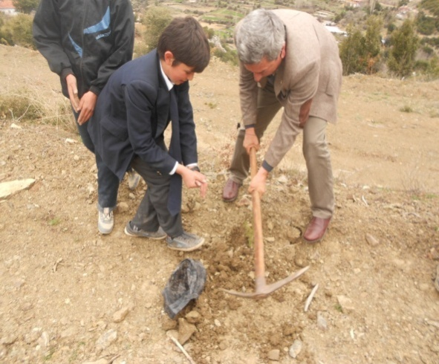
AĞAÇ DİKME GÜNÜ ETKİNLİĞİMİZDEN

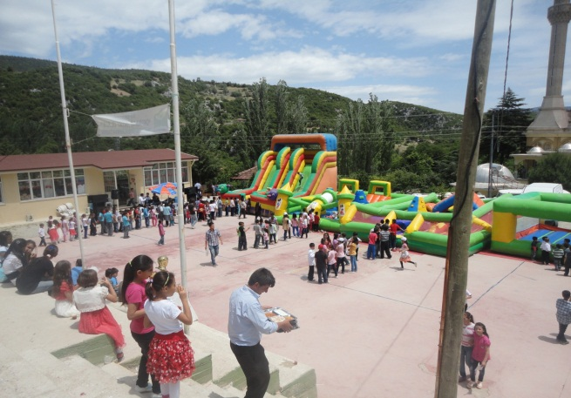

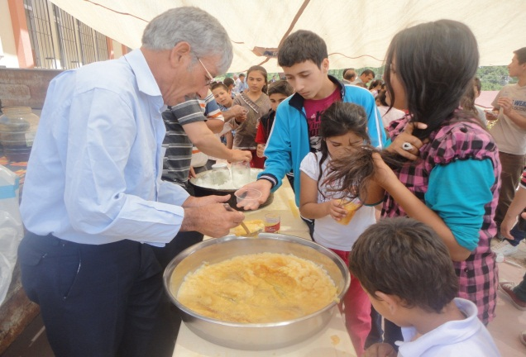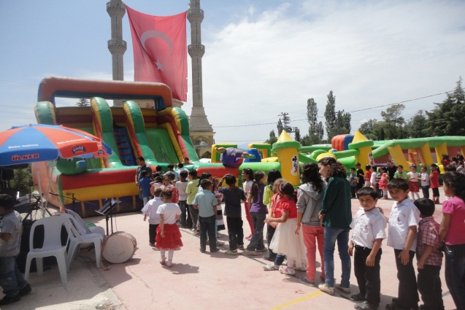
KÖYDE ŞENLİK VAR ETKİNLİĞİMİZDEN

2.4. KURUM İÇİ VE DIŞI ANALİZ

2.4.1. KURUM KİMLİK BİLGİSİ

KURUM KİMLİK BİLGİSİ
Kurum Adı | HİSAR İLKOKULU - ORTAOKULU
Kurum Statüsü | Kamu
Kurumda Çalışan Personel Sayısı | Yönetici :2  Öğretmen :12  Memur :0  Hizmetli : 1
Öğrenci Sayısı | 186
Öğretim Şekli | Normal
KURUM İLETİŞİM BİLGİLERİ
Kurum Telefonu / Fax | Tel. : 0258 5531183
Kurum Web Adresi | www.hisarortaokulu.meb.k12.tr
Mail Adresi | 737009@meb.k12 .tr - 737013@meb.k12 .tr
Kurum Adresi | Mahalle :Hisar  Posta Kodu : 20870  İlçe : Acıpayam  İli :Denizli
Kurum Müdürü | Ramazan GÜNER
Kurum Müdür Yardımcısı | Hatice KEÇELİOĞLU

2.4.2. ÖRGÜTSEL YAPI:

Okul Teşkilat Şeması
Öğretmenler
MÜDÜR
Okul-Aile Birliği
Komisyonlar
Müdür Yrd.
Kurullar
Öğrenciler
Öğretmen
Diğer Personel
Zümre Öğret.
Sınıf Öğret.
Şube Öğret.
Öğrenciler

Okulda Oluşturulan Komisyon ve Kurullar:
Kurul/Komisyon Adı | Görevleri
Öğretmenler Kurulu | Öğretmenler kurulu; okul müdürünün başkanlığında müdür yardımcıları ile bütün öğretmenler ve okul rehber öğretmenleri ile ilköğretim kurumunun özelliği dikkate alınarak kurumda görevli uzman ve usta öğreticilerden oluşur. Eğitim-öğretimin planlanması ve yönetim ile ilgili en üst karar alma organı.
Zümre Öğretmenler Kurulu | Zümre öğretmenler kurulu ilkokullarda aynı sınıfı okutan sınıf öğretmenleri ve varsa alan öğretmenlerinden, ortaokul ve imam-hatip ortaokullarında ise alan öğretmenlerinden oluşur.
Okul Aile Birliği Yönetim Kurulu | Okul ve aile iş birliğini sağlamak, okula maddi kaynak oluşturmak
Okul Aile Birliği Denetleme Kurulu | Okul-Aile Birliği Denetleme Kurulu; genel kurulca seçilen bir veli ve öğretmenler kurulunca seçilen iki öğretmen olmak üzere üç asıl ve üç yedek üyeden oluşur. Asıl üyeler genel kuruldan sonraki ilk hafta içinde toplanır ve üyeler arasından bir başkan seçerek görev ve iş bölümü yapar.
Satın Alma Komisyonu | Satın alma ile ilgili işlemler
Sosyal Etkinlikler Kurulu | Sosyal etkinlikler kurulu, müdürün görevlendireceği bir müdür yardımcısının başkanlığında danışman öğretmenlerin aralarından se çecekleri bir danışman öğretmen, kulüp temsilcilerinin aralarından seçecekleri üç öğrenci ile okul-aile birliğini temsilen iki veliden oluşur. Sosyal etkinliklerin planlanması ve uygulanması
Öğrenci Davranışları Değerlendirme Kurulu | Öğrenci davranışlarının değerlendirilmesinin yapılması, gerekli yaptırım ve ödüllendirme işlemlerinin yapılması.
Okul Gelişim Yönetim Ekibi | Paylaşımcı ve iş birliğine dayalı yönetim anlayışıyla eğitim-öğretimin niteliğini ve öğrenci başarısını artırmak, okulun fizikî ve insan kaynaklarını geliştirmek, öğrenci merkezli eğitim yapmak, eğitimde planlı ve sürekli gelişim sağlamak.
Rehberlik ve Psikolojik Danışma Hizmetleri Yürütme Komisyonu | Rehberlik ve psikolojik danışma hizmetleri yürütme komisyonu, okul müdürünün başkanlığında; müdür yardımcıları, rehberlik ve psikolojik danışma servisi psikolojik danışmanları, sınıf rehber öğretmenlerinden her sınıf seviyesinden seçilecek en az birer temsilci, disiplin kurulundan bir temsilci, okul-aile birliğinden bir temsilci, okul öğrenci temsilcisinden oluşur. Öğrenci sosyal ve kişilik hizmetlerinin planlanması ve geliştirilmesi
Törenler ve Kutlama Komisyonu | Tören programı her okulda, müdür veya görevlendireceği bir müdür yardımcısının başkanlığında en az iki öğretmen ve bir öğrenci temsilcisinden oluşturulan komisyonca hazırlanır ve uygulanır.
Muayene ve Kabul Komisyonu | Muayene ve kabul işlemlerini yapmak üzere müdür tarafından görevlendirilecek bir müdür yardımcısının başkanlığında, öğretmenler kurulunca bir yıllık süre için seçilen iki öğretmen ile ilgili memurdan oluşur.Öğretmen ve personel sayısı yetersiz olan okullarda bu komisyon, il/ilçe millî eğitim müdürlüğü tarafından görevlendirilecek öğretmenlerden oluşturulur.

2.4.3. İSTATİSTİKÎ VERİLER

2015Yılı Kurumdaki Mevcut Yönetici Sayısı:
Sıra  No | Görevi | Erkek | Kadın | Toplam
1 | Müdür | 1 |  | 1
2 | Müdür Yrd. |  | 1 | 1

2015 Yılı Kurumdaki Mevcut Öğretmen Sayısı:
Sıra  No | Branşı | Erkek | Kadın | Toplam
1 | Ana Sınıfı |  | 1 | 1
2 | Sınıf Öğretmeni | 2 | 2 | 4
3 | Türkçe | 1 | 1 | 2
4 | İngilizce |  | 1 | 1
5 | Fen Bilimleri |  | 1 | 1
6 | Sosyal Bilgiler | 1 |  | 1
7 | Matematik |  | 1 | 1
8 | Görsel Sanatlar |  | 1 | 1
TOPLAM |  | 4 | 8 | 12

2015Yılı Kurumdaki Mevcut Destek Personel, Hizmetli/ Memur Sayısı:
Sıra  No | Görevi | Erkek | Kadın | Eğitim Durumu | Hizmet Yılı | Toplam
1 | Memur |  |  |  |  | 0
2 | Hizmetli | 1 |  |  |  | 1

Okul Rehberlik Hizmetleri
Mevcut Kapasite |  |  |  | Mevcut Kapasite Kullanımı ve Performans
Psikolojik Danışman Norm Sayısı | Görev Yapan Psikolojik Danışman Sayısı | İhtiyaç Duyulan Psikolojik Danışman Sayısı | Görüşme Odası Sayısı | Danışmanlık Hizmeti Alan |  |  | Rehberlik Hizmetleri İle İlgili Düzenlenen Eğitim/Paylaşım Toplantısı Vb. Faaliyet Sayısı
 |  |  |  | Öğrenci Sayısı | Öğretmen Sayısı | Veli Sayısı | Öğretmenlere Yönelik | Öğrencilere Yönelik | Velilere Yönelik
0 | 0 | 1 | 0 | 26 | 0 | 25 | 0 | 2 | 1

Okul/Kurumun Fiziki Altyapısı
Fiziki Mekân | Var | Yok | Adedi | İhtiyaç
Öğretmen Çalışma Odası |  | - |  | 2
Ekipman Odası |  | - |  | 1
Kütüphane | + |  | 1 | 1
Rehberlik Servisi |  | -
Resim Odası |  | - +
Müzik Odası |  | -
Çok Amaçlı Salon |  | -
Ev Ekonomisi Odası |  | -
İş ve Teknik Atölyesi |  | -
Bilgisayar laboratuvarı |  | -
Yemekhane | +
Spor Salonu |  | -
Otopark |  | -
Spor Alanları |  | - |  | 3
Kantin | + |  | 1
Fen Bilgisi Laboratuvarı |  | -
Atölyeler |  | -
Bölümlere Ait Depo |  | -
Bölüm Laboratuvarları |  | -
Bölüm Yönetici Odaları |  | -
Bölüm Öğrt. Odası |  | -
Teknisyen Odası |  | -
Bölüm Dersliği |  | -
Arşiv |  | - |  | 2

Karşılaştırmalı Öğretmen/Öğrenci Durumu (2015)
ÖĞRETMEN | ÖĞRENCİ |  |  | OKUL
Toplam öğretmen sayısı | Öğrenci sayısı |  | Toplam öğrenci sayısı | Öğretmen başına düşen öğrenci sayısı
 | Kız | Erkek
12 | 88 | 98 | 186 | 16
Öğrenci Sayısına İlişkin Bilgiler (Geçmiş Yıllar)
 | 2012 |  | 2013 |  | 2014
 | Kız | Erkek | Kız | Erkek | Kız | Erkek
Öğrenci Sayısı | 95 | 102 | 93 | 101 | 90 | 98
Toplam Öğrenci Sayısı | 197 |  | 194 |  | 188

Yıllara Göre Ortalama Sınıf Mevcutları |  |  | Yıllara Göre Öğretmen Başına Düşen Öğrenci Sayısı
2012 | 2013 | 2014 | 2012 | 2013 | 2014
22 | 22 | 21 | 17 | 17 | 16

Öğrencilerin Ortaöğretime Geçiş Ortak Sınav Başarılarına İlişkin Bilgiler
 | 2013 |  | 2014 |  | 2015
 | Kız | Erkek | Kız | Erkek | Kız | Erkek
Öğrenci Sayısı | 12 | 14 | 13 | 15 | 12 | 14
Sınava Giren Toplam Öğrenci Sayısı ( Kız +Erkek ) | 26 |  | 28 |  | 26
Genel Başarı Oranı | %40 |  | % 45 |  | % 50

Sınıf Tekrarı Yapan Öğrenci Sayısı
Öğretim Yılı | Toplam Öğrenci Sayısı | Sınıf Tekrarı Yapan Öğrenci Sayısı
2013 - 2014 | 188 | 0
2012 - 2013 | 194 | 0
2011 - 2012 | 197 | 0

Kitap Okuma oranı
Kitap okuma oranı
 | 2014 | 2015
Aylık öğrenci başına düşen kitap sayısı | 1 | 1
Aylık Okunan kitap sayısı | 184 | 190

Sosyal Alanlar
Tesisin adı | Kapasitesi (Kişi Sayısı) | Alanı
Kantin | 2 | 9 m²
Yemekhane | 100 | 350 m²
Toplantı Salonu | - | -
Konferans Salonu | - | -
Seminer Salonu | - | -

Spor Tesisleri
Tesisin adı | Kapasitesi (Kişi Sayısı) | Alanı
Basketbol Alanı | - | -
Futbol Sahası | - | -
Kapalı Spor Salonu | - | -
Diğer | - | -

Sosyal Etkinlikler
 | 2014 | 2015
Tiyatro | 1 | 2
Şiir Gecesi | - | -
Mezuniyet Gecesi | - | -
Kermes | 1 | 0

Sosyal ve Sportif Etkinliklere Katılım Oranı
 | 2014 | 2015
Sosyal Etkinliklerine Katılım Oranı | % 55 | %60
Sportif Etkinliklere Katılım Oranı | %40 | % 40

2.4.4. PAYDAŞ ANALİZİ

İç Paydaşlar | Dış Paydaşlar
Öğretmenler | İlçe Milli Eğitim Müdürlüğü
Öğrenciler | Sivil Toplum Kuruluşları
Destek Hizmetleri | Sanayi Kuruluşları
Okul Aile Birliği | Muhtar
Okul Müdürü | Veliler
Okul Müdür Yard. | Sağlık Ocağı (Doktor, Hemşire)
Hizmetli /Teknik personel | Diğer Okul Müdürlükleri
Veliler

Okulumuzun iç ve dış paydaş olarak belirlediği kitleye anket uygulanarak görüş ve önerileri alınmıştır.
Paydaş Analizi Değerlendirmesi
Paydaş analizi yapılırken aşağıda belirtilen unsurlar göz önünde bulundurulmuştur:
• Okulumuza girdi sağlayanlar,
•Okulumuz tarafından ürün ve hizmet sunulan kişi, kurum ve/veya kuruluşlar,
• Okulumuzun işbirliği yaptığı kişi, kurum ve/veya kuruluşlar,
•Okulumuzun faaliyetlerinden etkilenenler,
• Okulumuzu etkileyen kesimler.

PAYDAŞLAR | İÇ PAYDAŞ | DIŞ PAYDAŞ | HİZMET ALAN | NEDEN PAYDAŞ | Paydaşın Kurum Faaliyetlerini Etkileme Derecesi | Paydaşın Taleplerine Verilen Önem |  | Sonuç
 |  |  |  |  | Tam 5" "Çok 4", "Orta 3", "Az 2", "Hiç 1"
 |  |  |  |  | 1,2,3 İzle  4,5 Bilgilendir |  | 1,2,3 Gözet  4,5 Birlikte Çalış
İlçe Milli Eğitim Müdürlüğü |  | X |  | Amaçlarımıza Ulaşmada Destek İçin İş birliği İçinde Olmamız Gereken Kurum | 5 |  | 5 | Bilgilendir, Birlikte çalış
Okul Müdürü | X |  |  | Kurumun amaçları doğrultusunda çalışanlara rehberlik eden kurum amiri | 5 |  | 5 | Bilgilendir, Birlikte çalış
Okul Müdür Yard. | X |  |  | Kurumun amaçlarının gerçekleştirilmesinde hizmet veren kişi | 5 |  | 5 | Bilgilendir, Birlikte çalış
Öğretmenler | X |  |  | Kurumun amaçlarının gerçekleştirilmesinde hizmet veren kişiler | 5 |  | 5 | Bilgilendir, Birlikte çalış
Veliler |  | X | X | Doğrudan ve Dolaylı Hizmet Alan | 4 |  | 4 | Bilgilendir, Birlikte çalış
Okul Aile Birliği | X |  | X | Amaçlarımıza Ulaşmada Destek İçin İş birliği İçinde Olmamız Gereken Kurum | 5 |  | 5 | Bilgilendir, Birlikte çalış
Öğrenciler | X |  | X | Varoluş sebebimiz | 5 |  | 5 | Bilgilendir, Birlikte Çalış
Hizmetli | X |  |  | Amaçlarımıza Ulaşmada Destek İçin İş birliği İçinde Olmamız Gereken Kişi | 2 |  | 3 | İzle, Gözet
Mahalle Muhtarı |  | X | X | Amaçlarımıza Ulaşmada Destek İçin İş birliği İçinde Olmamız Gereken Kurum | 1 |  | 2 | İzle, Gözet
Sağlık Ocağı |  | X | X | Amaçlarımıza Ulaşmada Destek İçin İş birliği İçinde Olmamız Gereken Kurum | 2 |  | 4 | İzle, Birlikte Çalış
Diğer Okul Müdürlükleri |  | X |  | Amaçlarımıza Ulaşmada Destek İçin İş birliği İçinde Olmamız Gereken Kurum | 2 |  | 4 | İzle, Birlikte Çalış
Sivil Toplum Kuruluşları |  | X |  | Amaçlarımıza Ulaşmada Destek İçin İş birliği İçinde Olmamız Gereken Kurum | 2 |  | 4 | İzle, Birlikte Çalış
Sanayi Kuruluşları |  | X |  | Amaçlarımıza Ulaşmada Destek İçin İş birliği İçinde Olmamız Gereken Kurum | 2 |  | 4 | İzle, Birlikte Çalış

2.5. PESTLE ANALİZİ

PEST-LE (Politik, Ekonomik, Sosyo-Kültürel, Teknolojik, Yerleşimsel, Ekolojik) Analizi
Politik ve yasal etmenler | Ekonomik çevre değişkenleri
Milli Eğitim Temel Kanunu  Yönetmelikler  Genelgeler  Yasal yükümlülükler | Gelir Düzeyi  Gelir Dağılımındaki Farklılık  *İş kapasitesi  *İşsizlik durumu  *Velilerin sosyoekonomik düzeyi

Sosyal-kültürel çevre değişkenleri | Teknolojik çevre değişkenleri
Toplumdaki Etkili Değerler  Eğitimde Fırsat Eşitliği  Çevreye Duyarlılık  Tüketici Eğilimleri  Sağlık Bilinci  Güven Konusundaki Hassasiyet  Kariyer beklentileri  Ailelerin ve öğrencilerin bilinç seviyesi  Aile yapısındaki değişmeler(geniş aileden çekirdek aileye geçiş, erken yaşta evlenme vs.)  Nüfus azalması  Göç  Nüfusun yaş gruplarına göre dağılımı | M.E.B Teknoloji kulanım durumu  Teknolojinin eğitimde kullanımı  Öğrenci ve çalışanların sahip olduğu tekn.araçlar  Öğrenci ve çalışanların teknoloji kullanımkapasitesi  Teknolojik alandaki gelişmeler  e- devlet uygulamaları  e-öğrenme, e-akademi, e-okul, eba uzem internet olanakları  *Teknolojinin sağladığı yeni öğrenme olanakları

Ekolojik ve doğal çevre değişkenleri | Etik ve ahlaksal değişkenler
• Hava ve su kirlenmesi  • Ormanların hızla azalması Toprak  Yapısı Bitki örtüsü  • Doğal kaynakların korunması  • Salgın hastalıklar  • Doğal afetler(sel, deprem, kuş  gribi, kene vakaları gibi.) | •Örf  •Adet  •Gelenek  •Mesleki etik kurallar

2.6. ÜST POLİTİKA BELGELERİ

SIRA NO | REFERANS KAYNAĞININ ADI
1 | 10. Kalkınma Planı
2 | TÜBİTAK Vizyon 2023 Eğitim ve İnsan Kaynakları Sonuç Raporu ve Strateji Belgesi
3 | 5018 yılı Kamu Mali Yönetimi ve Kontrol Kanunu
4 | Kamu İdarelerinde Stratejik Planlamaya İlişkin Usul ve Esaslar Hakkında Yönetmelik
5 | Devlet Planlama Teşkilatı Kamu İdareleri İçin Stratejik Planlama Kılavuzu (2006)
6 | Milli Eğitim Bakanlığı 2015-2019 Stratejik Plan Hazırlık Programı
7 | Milli Eğitim Bakanlığı Stratejik Plan Durum Analizi Raporu
8 | 62. Hükümet Programı
9 | 62. Hükümet Eylem Planı
10 | Milli Eğitim Bakanlığı Strateji Geliştirme Başkanlığının 2013/26 Nolu Genelgesi

2.7. GZFT ANALİZİ

Güçlü Yönler | Zayıf Yönler
Okullaşma oranının yüksek olması.  Okul öncesi eğitime destek verilmesi.  Okul Vizyonunun ve Misyonunun  belirlenmiş olması.  İdeal ve istekli öğretim kadrosunun olması.  ADSL bağlantısının olması  Kurum içi iletişim kanallarının açık olması.  Kendini geliştiren, gelişime açık ve  teknolojiyi kullanan öğretmenlerin olması  Genç ve dinamik bireğitimci kadrosunun olması.  Eğitim kadrosu arasında dayanışma ve işbirliğinin kuvvetli olması.  Sınıf mevcutlarının ideal olması.  Okulumuzda normal eğitim yapılıyor olması.  Sınıflarda projeksiyon cihazının bulunması  Sınıf mevcutlarının fazla olmaması  kütüphanenin olması  Öğrencilerin her gün sıcak yemek yemesi  Okul, ilçe, il düzeyinde yapılan Sosyal – Kültürel ve Sportif Faaliyetlere katılımın sağlanması. | Okulun gelirinin az olması.  Velilerin eğitim seviyelerininyetersiz olması.  Sportif faaliyetler için spor alanlarının olmaması.  Okuma alışkanlığının az olması.  Velilerin öğrenci ve okula ilgilerinin az olması.  Değişikliğe ve yeniliklere karşı gösterilen direnç  Sosyal – kültürel ve sportif faaliyetlerin yetersiz olması  Ailelerin eğitim öğretime gereken önemi vermemesi  Teknolojik donanımın yetersiz olması  İletişim ve işbirliği eksikliği.  Öğrencilerin okula ilgisiz olması  Öğrenci başarısının düşük olması  Öğrencilerin gelecek adına örnek alabileceği kişilerin az olması.  Taşımalı eğitim yapılıyor olması.

Fırsatlar | Tehditler
Mahalle muhtarının okulu desteklemesi.  Okulların teknolojik yönden güçlendirilmeye çalışılması.  Denizli’de sanayi ve turizmin gelişmiş olması  İlçenin coğrafi konumunun uygun olması  Okul ve kurumlar arasında işbirliği anlayışı ve uyum | Velilerin sosyal – kültürel ekonomik durumunun düşük olması  Merkeze uzak olması  Parçalanmış ailelerin çokluğu.  Hızlı gelişen teknolojiye uyum sorunu.  Okulun engebeli araziye sahip olması  Yerleşim yerinin dağınık bir yapıya sahip olması  İletişim ve işbirliği eksikliği.

2.8. SORUN ALANLARI
Eğitim- Öğretim :
Velilerin ilgisizliği nedeniyle öğrencilerin okula hazırlıksız gelmesi başarının artmasını engellemektedir. Bu sorunu velilere rehberlik yaparak çözmeye çalışmaktayız.

Fiziki Koşullar:
Okulun fiziki ortamının sosyal kültürel faaliyetlere pek uygun olmaması.

Sosyal Kültürel Faaliyetler:
Öğrencilerin ders dışı zamanlarda aileleriyle ve arkadaşlarıyla vakit geçirecek, ortamlarının olmaması sebebiyle öğrencilerin fazla enerjilerini atamamaları.

Çevre ile ilişkiler:
Okulun merkeze çok uzak dağlık bir alanda olması, ulaşımın zor olması sebebiyle dış ilişkilere açılamaması.Okulumuzun çevresinde kurum, dernek ve sivil toplum kuruluşlarının olmaması dış paydaşlarımızı azalttığı için sorun teşkil etmektedir.

3.BÖLÜM

GELECEĞE

YÖNELİM

3.1. MİSYON

Mutlu, özgüven sahibi, başarılı, ilkeli, duyarlı, açık fikirli, araştıran-sorgulayan, iletişim becerileri gelişmiş, öz değerlendirme yapabilen, işbirliğine yatkın, yaratıcı ve eleştirel düşünen, öğrenmeye ve yeniliğe açık, entelektüel, cesaretli, çok yönlü gelişime açık, ulusal kültürünü özümsemiş, evrensel düşünen bireyler yetiştirmektir.

3.2. VİZYON

Toplumu çağdaş uygarlık düzeyine çıkaran, eğitim öğretim etkinliğini istekli yürüten, başarının takım çalışmaları ile elde edileceğine, teşvikle artacağına inanan, eğitim öğretimin etkin olarak yürütüldüğü bir çevrede, bilimin ve kültürel faaliyetlerin olduğu eğitim ve öğretim hizmetlerini çağdaş ölçütler doğrultusunda yürüten, sürekli gelişen, nitelikli ve yenilikçi bir kurum olmaktır.

3.3. TEMEL DEĞERLER

Planlılık, Fırsat ve İmkân eşitliği, Katılımcılık, Bilimsellik,Demokrasi,Barış,Gelişim,Takım çalışması,Değişim,Fikirlere değer verme,Akılcılık,Çalışanlara değer verme,Zamanı iyi kullanma,Hoşgörü, Etkili iletişim,Özgüven, Paylaşma ve İşbirliği, Atatürk ilkelerine bağlılık, Yenilikçilik, Doğruluk, Dürüstlük, Uyum ve Dayanışma,

3.4. TEMALAR

3.4.1. TEMA 2-Eğitim ve Öğretimde Kalitenin Artırılması

TEMA 2 : Eğitim ve Öğretimde Kalitenin Artırılması
.
Stratejik Hedef 1.1:
Ortaöğretim Kurumlarına Yerleştirme Oranımızı Her Yıl % 10 Oranında Artırmak.

Stratejik Amaç 1:
Öğrencilerin Akademik Başarısını Artırmak.

SAM | 1 | PERFORMANS GÖSTERGELERİ | Cari Yıl | Plan Dönemi Sonu Hedefi
SH | 1.1 |  | 2015 | 2019
PG | 1.1.1 | Deneme sınavlarına katılan öğrenci sayısı | 20 | 50
PG | 1.1.2 | Yapılan deneme sınav sayısı | 5 | 10
PG | 1.1.3 | Sınavlara katılan öğrenci sayısı | 20 | 50
PG | 1.1.4 | Derslere göre net ortalamaları | 12 | 18
PG | 1.1.5 | Bilgi verilen öğrenci sayısı | 60 | 80
PG | 1.1.6 | Bireysel görüşme yapılan öğrenci sayısı | 25 | 80
PG | 1.1.7 | Sınav Kaygısı ile Baş etme Yolları Konusunda bilgi verilen öğrenci ve veli sayısı | 25 | 80
PG | 1.1.8 | Hızlı Okuma Eğitimi verilen öğrenci sayısı | 0 | 50

MEVCUT DURUM 1.1.
Okulumuzun stratejik amacı olan “Öğrencilerin akademik başarısını artırmak” konusunda, içinde bulunduğumuz eğitim-öğretim yılında öğrencilerimize deneme sınavları düzenleyip, sınav sonuçlarını öğrencilerimizle paylaşarak girecekleri sınavlar hakkında öğrencilerimizi bilgilendirdik. Sınav kaygısıyla baş etme yolları ile ilgili öğrencilerimizle ve velilerle hem bireysel hem de toplu halde bilgi paylaşımlarında bulunduk. Gelecek yıllarda da, hedefimiz doğrultusunda okulumuzdan ortaöğretim kurumlarına öğrenci yerleştirme oranımızı her yıl artırmayı ve hızlı okuma eğitimleri vermeyi amaçlıyoruz.

EĞİTİM VE ÖĞRETİMDE KALİTENİN ARTIRILMASI (TEMA2)
TEDBİRLER (SAM 1- SH 1.1) | SORUMLU BİRİM-İDARECİ-KURUL-EKİP
1 -Deneme sınavları yapılması | Okul Yönetimi  Öğretmenler
2 -Deneme sınav sorularının derslerde çözümünün yapılması | Öğretmenler
3- Geçmiş yıllarda çıkmış sınav sorularının konu işlenişlerinde ele alınması | Öğretmenler
4- Okulumuz sınav sonuçlarının analiz edilmesi | Okul Yönetimi  Öğretmenler
5- Öğrencilerin Verimli Çalışma Yöntemleri , Test Çözme Teknikleri hakkında bilgilendirilmesi | Okul Yönetimi  Öğretmenler
6 -Öğrenci ve velilerin sınav kaygısı ile baş etme yolları konusunda bilgilendirilmesi | Okul Yönetimi  Öğretmenler
7 -Hızlı Okuma Eğitimi verilmesi | Okul Yönetimi  Öğretmenler
8 -Destekleme ve Yetiştirme Kurslarının yapılması | Okul Yönetimi  Öğretmenler

Stratejik Hedef 1.2:
Diploma Notu Ortalamamızı Her Yıl % 10 Oranında Arttırmak. (57,4)
Stratejik Amaç 1:
Öğrencilerin Akademik Başarısını Artırmak.

SAM | 1 | PERFORMANS GÖSTERGELERİ | Cari Yıl | Plan Dönemi Sonu Hedefi
SH | 1.2 |  | 2015 | 2019
PG | 1.2.1 | Meb Vitaminden yararlanılan ders sayısı | 2 | 6
PG | 1.2.2 | Teknolojik donanım kullanılan ders sayısı | 2 | 6
PG | 1.2.3 | Destek Eğitimden yararlanan öğrenci sayısı | 5 | 30

MEVCUT DURUM 1.2.
İçinde bulunduğumuz eğitim-öğretim yılında 2 derste Meb Vitamin’den yararlanılmakta ve 2 derste de teknolojik donanım kullanılmaktadır. Ancak önümüzdeki yıllarda stratejik amacımız olan öğrencilerin akademik başarısını artırmak doğrultusunda Meb Vitamin ve teknolojik donanımlardan faydalanan derslerimizin sayısını artırmayı hedefliyoruz.

EĞİTİM VE ÖĞRETİMDE KALİTENİN ARTIRILMASI
TEDBİRLER (SAM 1 – SH 1.2 ) | SORUMLU BİRİM-İDARECİ-KURUL-EKİP
9- Meb Vitaminden derslerde yararlanılması | Öğretmenler
10-Derslerin işlenişinde okulumuzun teknolojik donanımından yararlanılması | Öğretmenler
11- Kaynaştırma Tedbiri alınan öğrencilere BEP uygulanması ve destek eğitimden yararlanmalarının sağlanması | Okul Yönetimi  Öğretmenler

Stratejik Hedef 1.3:
Öğrencilerin Okuma Alışkanlığını Geliştirerek Kitap Okuma Oranlarını Her Yıl % 5 Artırmak.
Stratejik Amaç 1:
Öğrencilerin Akademik Başarısını Artırmak.

SAM | 1 | PERFORMANS GÖSTERGELERİ | Cari Yıl | Plan Dönemi Sonu Hedefi
SH | 1.3 |  | 2015 | 2019
PG | 1.3.1 | Okul kütüphanesinde bulunan kitap sayısı | 1400 | 2000
PG | 1.3.2 | Sınıf kitaplıklarındaki kitap sayısı | 300 | 500
PG | 1.3.3 | Okul kütüphanesinden ve sınıf kitaplıklarından yararlanan öğrenci sayısı | 50 | 100
PG | 1.3.4 | Kitap okuma uygulaması yapılan saat sayısı | 40 | 70
PG | 1.3.5 | Düzenlenen şiir, kompozisyon ve öykü yarışması sayısı | 2 | 4
PG | 1.3.6 | Ödül alan öğrenci sayısı | 3 | 10

MEVCUT DURUM 1.3

Öğrencilerimizin akademik başarılarını artırmak amacıyla gerek okul gerekse sınıf kütüphanelerinde yeterli sayıda kitap bulundurmak için çalışmalarda bulunuyoruz. Öğrencilerimizde düzenli okuma alışkanlığı geliştirmek adına okulumuzda kitap okuma saatleri düzenliyoruz. Ayrıca, öğrencilerimizin yazma becerilerini geliştirmek amacıyla şiir, kompozisyon ve öykü yarışmaları da düzenleyip, kazanan öğrencileri pekiştirmesi amacıyla da bu öğrencilerimize ödül törenleri düzenliyoruz. Gelecek yıllarda da bu çalışmalarımızın sayısını artırmayı hedefliyoruz.

EĞİTİM VE ÖĞRETİMDE KALİTENİN ARTIRILMASI
TEDBİRLER (SAM 1 – SH 1.3) | SORUMLU BİRİM-İDARECİ-KURUL-EKİP
12- Okul kütüphanesi ve sınıf kitaplıklarındaki kitapların sayısının arttırılması | Okul Yönetimi  Öğretmenler
13-Kitap Okuma Saatlerinin yapılması | Okul Yönetimi  Öğretmenler
14-Kitap toplama kampanyası yapılması | Okul Yönetimi  Öğretmenler
15-Şiir, kompozisyon ve öykü yarışmalarının düzenlenmesi | Okul Yönetimi  Öğretmenler

4.BÖLÜM

MALİYETLENDİRME

4.1. STRATEJİK PLAN MALİYET TABLOSU

TEMALAR | STRTAEJİK AMAÇLAR – HEDEFLER | MALİYETİ
EĞİTİM VE ÖĞRETİMDE KALİTENİN ARTIRILMASI | STRATEJİK AMAÇ 1 | 900
 | Stratejik Hedef 1.1 | 500
 | Stratejik Hedef 1.2 | 0
 | Stratejik Hedef 1.3 | 400
TOPLAM MALİYET |  | 900

5.BÖLÜM

İZLEME

DEĞERLENDİRME

5. 1. İZLEME DEĞERLENDİRME

Stratejik plan kurumun beş yıllık hedeflerini planlamak amacıyla hazırlanmıştır.2015-2019 yıllarını kapsayan bu stratejik planın performans göstergelerine ulaşılabilmesi için her yıl yapılacak olan etkinlikler “performans programı” ile her yıl başında planlanacaktır.Performans programlarının izleme ve değerlendirmeleri altı aylık raporlamalar şeklinde gerçekleştirilecektir. İlk altı ayda gerçekleşen etkinlikler performans göstergeleri ile değerlendirilerek hedeflere ulaşılıp ulaşılmadığı analiz edilecek, ulaşılamayan hedefler için yeni tedbirler geliştirilecektir. Yıl sonunda da performans programının sonuç raporu hazırlanacaktır.

Ramazan GÜNER
Hisar Ortaokulu Müdürü

UYGUNDUR.
Talat TOKYAY
İlçe Milli Eğitim Müdürü

